День открытых дверей в бассейне для родителей детей средней группы «Мы - подросли!»
Цель:
Формировать у родителей представление об организации работы с детьми в бассейне.
Задачи:
- Вызвать у детей интерес и радость от общения с водой.
- Воспитывать внимание и взаимовыручку.

Ход занятия:
После душа дети с помощью инструктора заходят в празднично украшенный бассейн.
Разминка в воде: С мячиками, под музыку.
- И.П. Ноги на ширине плеч. Руки в стороны. Передача мяча из руки в руку над головой, с приседом.
- И.П. Ноги на ширине плеч. Руки в стороны. Передача мяча из руки в руку, с поворотом.
- И.П. Ноги на ширине плеч. Руки в стороны. Передача мяча из руки в руку, под согнутым коленом.
- «Бурун»
- «Бокс»
- Упражнение «Медуза», стоя на ногах. Дети делают вдох, выдох - в воду.
- «Медуза», « Стрела», в воде, с мячом.
II. Основная часть: Над бассейном натянута верёвка с шариками (по количеству детей)
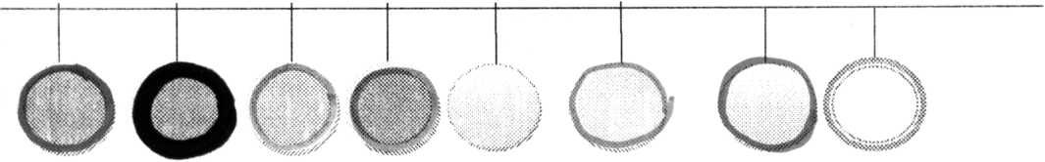
- Дети встают напротив выбранного шарика, в руке у ребёнка мячик.
- Подуй на свой шарик, чтобы он раскачался.
«Попади в цель». Маленьким мячиком попасть в свой шарик.
- «Попади в цель». Попасть в свой шарик большим мячом.
Ill. Заключительная часть занятия:
- «Водолазы». Дети ныряют и достают игрушки со дна бассейна.
- Плаваем с надувными кругами. На груди, на спине.
- Парами, лёжа на спине, держась за руки, упор в ноги противника, оттолкнуться и лечь на спину.
- Парами, лёжа на груди, держась за руки, сделать «Медузу».
- Дети берутся за руки, образуя круг. Ложатся на спину, ногами делают «Фонтанчик».
- Свободное плавание.
- С помощью инструктора дети выходят из бассейна.

